*Estimados alumnos:*

*Retomamos las actividades luego del merecido receso invernal. Espero hayan recuperado fuerzas, recargado pilas y ganas, para seguir juntos en esta nueva etapa que nos queda por delante.*

*Aprovecho, para recordarles, la importancia de realizar y enviar los trabajos propuestos (al CORREO ELECTRÓNICO) en tiempo y forma.*

*Además, les escribo una frase que cuando la leí pensé en ustedes y me parece una linda posibilidad el poder compartírselas, y que la tengan presente cuando se sientan desanimados: “Nunca dudes de tu potencial y de lo sorprendente que eres”. A seguir adelante!!*

*Cariños.*

*Prof. De Geografía*

En esta nueva oportunidad, vamos a continuar trabajando con el Proceso de Globalización, pero enfocándonos en laa Áreas Industriales (en el Norte y el Sur)…

La diversidad espacial de la distribución industrial es asimétrica, es decir, se caracteriza por el aislamiento e integración de regiones remotas. Existen varios “centros” y “periferias”, los que se encuentran diversificados tanto el norte como el sur.

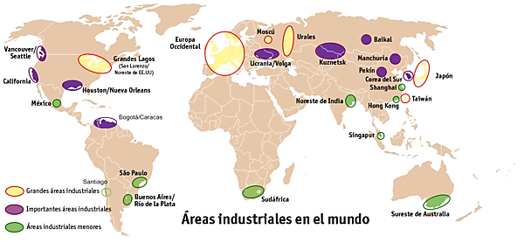

1-Confecciona un mapa donde aparezcan las áreas industriales tradicionales y los nuevos espacios surgidos con la globalización en el Norte y el Sur (utiliza técnicas cartográficas que permitan diferenciar estos espacios: tradicionales y nuevos).

2- Elabora un cuadro con las principales características de cada una de las nuevas áreas industriales.

3- ¿Cuáles crees que son las causas que generaron el despegue económico de las nuevas áreas industriales en cada uno de los Tigres del Sudeste Asiático y en China? Investiga y aporta ejemplos de casos concretos.

4- ¿Qué impactos territoriales y socioeconómicos genera esta nueva organización industrial?

5- Busca información sobre Empresas Multinacionales radicadas en estos países (por lo menos una en cada país) y anota cómo funcionan: país de origen del capital, qué y cómo producen, mano de obra y materia primas, mercados de importación – exportación, relación con el gobierno local, localización dentro de cada Estado.

6- Define el concepto: “redes”, y responde: ¿Cómo articulan los espacios geográficos, las relaciones entre las personas y las instituciones (gobiernos, empresas, etc.)?

7- A partir de la lectura del texto: “EL espacio de la globalización”: analiza el concepto “diferenciación espacial” explicando las relaciones entre: redes - espacio / tiempo – integración / marginalidad.

|  |  |
| --- | --- |
|  |  |